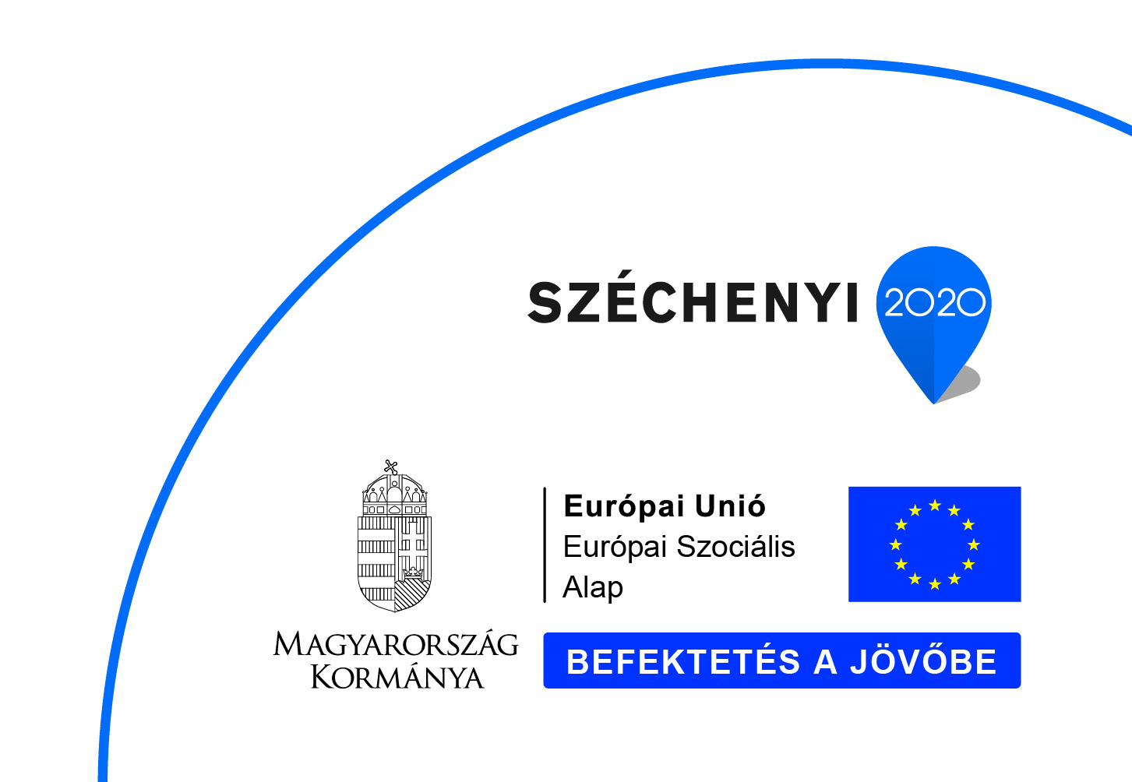

A munkavédelmi képviselő jogai, feladatai, kötelezettségei

I. A munkavédelmi képviselők jogait, kötelezettségeit, feladatait a munkavédelmi törvény
(1993.évi XCIII. törvény a munkavédelemről) VI. fejezete határozza meg.

A törvény szerint:

A munkavállalónak, a munkavédelmi képviselőnek (bizottságnak) és a munkáltatónak az egészséget nem veszélyeztető és biztonságos munkavégzés érdekében együtt kell működniük, jogaikat és kötelezettségeiket rendeltetésüknek megfelelően kell gyakorolniuk, illetve teljesíteniük, így különösen a szükséges információt (tájékoztatást) a kellő időben egymás részére megadniuk.

A munkáltató az egészséges és biztonságos munkavégzés érdekében köteles a munkavállalókkal, illetve munkavédelmi képviselőikkel tanácskozni, valamint biztosítani részükre a lehetőséget, hogy részt vehessenek az egészségre és biztonságra vonatkozó munkáltatói intézkedés kellő időben történő előzetes megvitatásában.

A munkavállalók közvetlenül vagy munkavédelmi képviselőik útján különösen a következő munkáltatói kötelezettségek tekintetében jogosultak tanácskozást folytatni:

- a munkavédelmi feladatok elvégzésében érintett személyek kijelölése, foglalkoztatása, tevékenysége (munkavédelmi szakember, foglalkozás-egészségügyi szakember)

- a munkavédelmi tartalmú következő információkról:
A munkahelyen több munkáltató alkalmazásában álló munkavállalók egyidejű foglalkoztatásakor keletkező többlet kockázatokról, azok megelőzéséről, az összehangolási feladatokról.

A kockázatértékelés és a munkavédelmi intézkedések tapasztalatairól.
A munkabalesetek és foglalkozási megbetegedések nyilvántartásáról és bejelentéséről.
A munkavédelmi hatóságtól kapott munkavédelmi információkról, különösen a munkáltatónál végzett ellenőrzések megállapításairól.
- A munkavédelmi oktatás megtervezéséről és megszervezéséről.
A tanácskozás során biztosítani kell a kiegyensúlyozott részvételt, a munkavállalók, illetve munkavédelmi képviselőik javaslattételi jogát.
A kiegyensúlyozott részvétel érdekében a munkáltató köteles a munkavédelmi kérdésben intézkedési jogkörrel bíró személlyel képviseltetni magát a tanácskozáson.
A munkavédelmi képviselő jogosult meggyőződni a munkahelyeken az egészséget nem veszélyeztető és biztonságos munkavégzés követelményeinek érvényesüléséről, így különösen:
- a munkahelyek, a munkaeszközök és egyéni védőeszközök biztonságos állapotáról;
- az egészség megóvására, illetőleg a munkabalesetek és foglalkozási megbetegedések megelőzésére tett intézkedések végrehajtásáról;
- a munkavállalóknak az egészséget nem veszélyeztető és biztonságos munkavégzésre történő felkészítéséről és felkészültségéről.

A munkavédelmi képviselő jogainak gyakorlása keretében:
- működési területén a munkahelyekre munkaidőben beléphet, tájékozódhat az ott dolgozó munkavállalóktól;
- részt vehet a munkáltató azon döntései előkészítésében, amelyek hatással lehetnek a munkavállalók egészségére és biztonságára, ideértve a szakemberek előírt foglalkoztatására, a munkavédelmi oktatás megtervezésére és megszervezésére, az új munkahelyek létesítésére vonatkozó döntéseket is;
- tájékoztatást kérhet a munkáltatótól minden kérdésben, amely érinti az egészséget nem veszélyeztető és biztonságos munkavégzést;
- véleményt nyilváníthat, kezdeményezheti a munkáltatónál a szükséges intézkedés megtételét;
- részt vehet a munkabalesetek kivizsgálásában, az arra jogosult kezdeményezésére közreműködhet a foglalkozási megbetegedés körülményeinek feltárásában;
- indokolt esetben a hatáskörrel rendelkező munkavédelmi hatósághoz fordulhat.
- a hatósági ellenőrzés során az ellenőrzést végző személlyel közölheti észrevételeit.

A munkavédelmi képviselő (bizottság) jogosult az egészséget nem veszélyeztető és biztonságos munkavégzéssel összefüggő kérdésekben a munkáltatóval történő előzetes megállapodás alapján szakértőt igénybe venni, továbbá ilyen kérdésekben megbeszélést folytatni a munkavédelmi hatósággal.
Amennyiben a munkáltató munkavédelmi szabályzatban határozza meg a követelmények megvalósításának módját, úgy a szabályzat kiadásához a munkavédelmi képviselő (bizottság) egyetértése szükséges.
A munkavédelmi képviselőnek (bizottságnak) a kezdeményezésére a munkáltatónak intézkednie, vagy 8 napon belül válaszolnia kell. Amennyiben a kezdeményezéssel a munkáltató nem ért egyet, álláspontjának indokait — kivéve az azonnali intézkedést követelő esetben — írásban köteles közölni.
A munkavédelmi képviselő (bizottság) munkahelyi munkavédelmi program elkészítésére tehet javaslatot a munkáltató részére.

A munkáltatónak biztosítania kell a feltételeket annak érdekében, hogy a munkavédelmi képviselő a jogait gyakorolhassa, így különösen:
- a feladatai elvégzéséhez szükséges, átlagkeresettel fizetett munkaidő-kedvezményt, amely a munkavédelmi képviselő, a testület tagja esetében a havi munkaideje legalább tíz százaléka;
- a szükséges eszközöket, így különösen a működési, technikai, anyagi feltételeket, továbbá a vonatkozó szakmai előírásokat;
- egy választási ciklusban, a képviselő megválasztását követő egy éven belül legalább 16 órás képzésben, ezt követően évente legalább 8 órás továbbképzésben való részvétel lehetőségét.
A felsoroltak költségei a munkáltatót terhelik. A munkavédelmi képviselői képzés csak rendes munkaidőben történhet, szükség szerint külső helyszínen is megtartható.
I.1. A munkavédelmi képviselő jogi védettsége
Valamennyi munkavédelmi képviselő munkajogi védelmére a munka törvénykönyve szerinti szabályokat kell megfelelően alkalmazni azzal, hogy a közvetlen felsőbb szakszervezeti szerven a munkavédelmi bizottságot, annak hiányában a munkavédelmi képviselő választás során létrejött választási bizottság tagjait kell érteni.
A közvetlen felsőbb szakszervezeti szerv egyetértése szükséges a választott szakszervezeti tisztséget betöltő munkavállaló (a továbbiakban: tisztségviselő) munkaviszonyának a munkáltató által felmondással történő megszüntetéséhez, valamint a munkavédelmi képviselő átmenetileg a munkaszerződéstől eltérő munkakörben, munkahelyen vagy más munkáltatónál történő foglalkoztatásához.

A védelem a munkavédelmi képviselőt megbízatásának idejére és annak megszűnését követő hat hónapra illeti meg, feltéve, ha a tisztségét legalább tizenkét hónapon át betöltötte.

A munkavédelmi törvény. 2016. júliusi módosítása bevezette a”közigazgatási bírság” fogalmát. A munkavédelmi hatóság közigazgatási bírsággal (maximum 500.000.- Ft.) sújtja azt a természetes személyt, aki a szervezett munkavégzés során: a munkáltató képviselőjeként a munkavédelmi képviselőt a munkavédelemre vonatkozó szabályban biztosított jogainak gyakorlásában akadályozza, illetve a munkavédelmi képviselővel szemben jogainak gyakorlása miatt hátrányos intézkedést tesz.

A munkavédelmi képviselők jogai tehát csokorba szedve a következők:

- Vizsgálódáshoz, ellenőrzéshez, közvetlen tapasztalatszerzéshez való jog.
- Tájékozódáshoz, tanácskozáshoz, döntés előkészítésben történő részvételhez
(véleményezéshez) való jog.
- Egyetértési jog.
- Eljárási, kezdeményezési, javaslattételi jog.

I. 2. A munkavédelmi képviselő kötelezettségei feladatai

- A megválasztását követően a munkavállalók érdekében gondosan és jóhiszeműen eljárni a munkáltatóval szemben. (eljárási kötelezettség)
- Továbbítani a munkavállalók munkavédelmi kérdésekhez kapcsolódó javaslatait, kifogásait.
- A munkáltató elsődleges és objektív felelősségének tiszteletben tartásával eljárni jogai gyakorlás a során.
- Tájékoztatni megválasztóit, a biztonságukat és egészségüket érintő intézkedésekről, kezdeményezéseiről, elvégzett munkájáról és szerzett tapasztalatairól.

II. Együttműködés a gazdasági társaság, szervezet vezetőivel, a munkavédelmi szakemberekkel, érdekvédelmi szervezetekkel és a hatósággal

A munkavédelmi törvény előírja, hogy a munkáltatóknak és a munkavállalóknak, valamint az állami szerveknek a munkavédelmi törvényben és a munkavédelemre vonatkozó más szabályokban meghatározott jogok gyakorlása és kötelezettségek teljesítése során együtt kell működniük.

A munkáltató a munkavédelmi képviselők, munkavédelmi bizottság közötti együttműködés

Tapasztalataink szerint az alábbi együttműködési lehetőségekkel élnek a felek:

- Nincs a Munkavédelmi Törvény - i előírásokon és a Munka Törvénykönyve előírásain kívül semmi sem szabályozva a munkáltató és a munkavédelmi bizottság között, ettől függetlenül viszonylag jó az együttműködés.

- Van együttműködési megállapodás a két fél között, és ez alapján tevékenykednek.

- Van munkavédelmi bizottsági akarat az együttműködés szabályozására, de nincs rá munkáltatói fogadókészség. Ez minősíti is a joggyakorlás lehetőségeit.

- Nincs semmiféle együttműködés.

A gyakorlat azt bizonyítja, hogy szükség van a két fél közötti együttműködési megállapodásra.

Az együttműködési megállapodásra van Országos Munkavédelmi Bizottsági ajánlás is.

Az ajánlás rövid tartalma:

- A munkahelyi munkavédelmi képviselet létrehozásánál jelentkező munkáltatói feladatok.
- A két fél kapcsolattartói.

- A döntés előkészítésben való részvétel módjainak szabályozása:
(Pl. üzembe helyezés, új technológia bevezetése, átszervezés, munkavédelmi szabályzat előkészítés, más szabályozások előkészítése,)
A közös szemlék, ellenőrzések lefolytatása.

- A munkavédelmi képviselők munkaidő kedvezménye.
- A munkavédelmi képviselet részére a tárgyi feltételek biztosításának szabályozása.
- A munkabaleset és a foglalkozási megbetegedések kivizsgálásában való részvétel.
- A munkavédelmi képviselők kötelező képzése, továbbképzése, konferenciákon történő részvétel, szakirodalom, közlönyök, szakfolyóiratok, internet használat, stb.
- A képviselet munkajogi védelme gyakorlásának részletes feltételei.
10.A konfliktusok kezelésének módjai.
11.Egyéb más kölcsönösen fontosnak tartott kérdések.

A munkavédelmi képviselőknek és munkavédelmi bizottságoknak a „Főcze Lajos” Alapítvány
Munkavédelmi Képviselőkért megkeresésre, közvetlen segítséget is nyújt az együttműködési
megállapodás elkészítéséhez.

